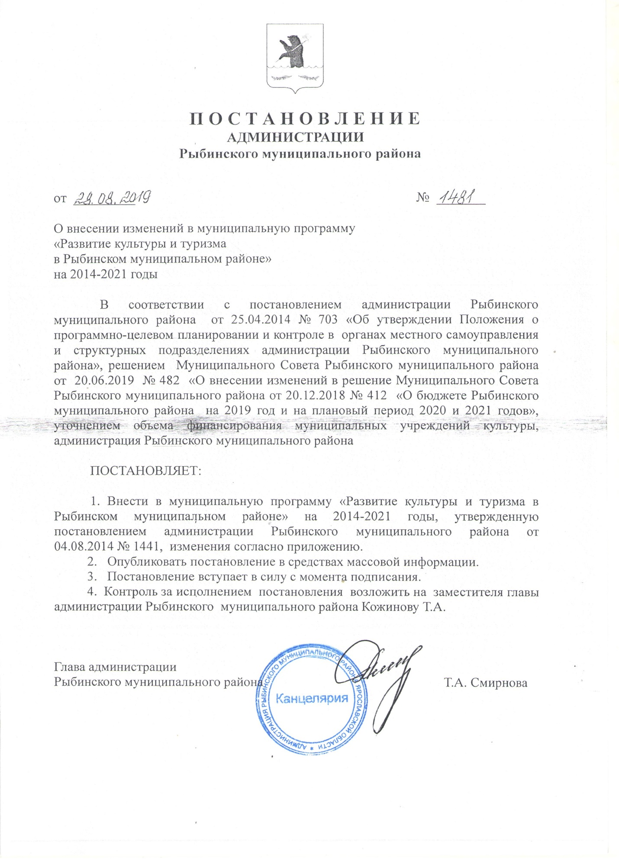

Приложение к постановлению администрации
Рыбинского муниципального района
от 28.08.2019№ 1481

Изменения,
вносимые в муниципальную программу «Развитие культуры и туризма в Рыбинском муниципальном районе» на 2014-2021 годы

1. В разделе «Паспорт муниципальной программы» позицию «Объем финансирования муниципальной программы, в том числе по годам реализации, тыс. рублей» изложить в следующей редакции:

Объем финансирования муниципальной программы, в том числе по годам реализации, тыс. рублей | Всего по муниципальной программе:  667 735.9 тыс. рублей, в том числе:  2014 год - 81 475.8 тыс. рублей  2015 год - 85 028.4 тыс. рублей  2016 год - 96 021.4 тыс. рублей  2017 год - 95 920.0 тыс. рублей  2018 год - 97 705.2 тыс. рублей  2019 год - 95 928.7 тыс. рублей  2020 год- 70 202.2 тыс. рублей  2021 год- 45 454.2 тыс. рублей

2. Раздел 5 «Ресурсное обеспечение муниципальной программы» изложить в следующей редакции:
Источник  Финансирования | Всего | Оценка расходов (тыс.руб.)  в том числе по годам реализации
 |  | 2014  год | 2015  год | 2016  год | 2017  год | 2018  год | 2019  год | 2020  год | 2021  год
1 | 2 | 3 | 4 | 5 | 6 | 7 | 8 | 9 | 10
МЦП «Развитие туризма в Рыбинском муниципальном районе» на 2012-2014 годы | 148.6 | 148.6 | - | - | - | - | - | - | -
Местный бюджет, действующие расходные обязательства | 75.0 | 75.0 | - | - | - | - | - | - | -
Областной бюджет | 65.6 | 65.6 | - | - | - | - | - | - | -
Бюджет поселений | 8 | 8 | - | - | - | - | - | - | -
МЦП «Укрепление и развитие материально- технической базы муниципальных учреждений культуры Рыбинского муниципального района»  на 2013-2015 годы | 20 529.4 | 8 248.9 | 12 280.5 | - | - | - | - | - | -
Местный бюджет, действующие расходные обязательства | 11 214.3 | 4 549.6 | 6 664.7 | - | - | - | - |  | -
Областной бюджет | 9 315.1 | 3 699.3 | 5 615.8 | - | - | - | - |  | -
ВЦП «Культура Рыбинского муниципального района»  на 2014 - 2021 годы | 589 119.0 | 73 078.3 | 72 294.0 | 72 024.3 | 79 960.0 | 87 523.8 | 88 582.2 | 70 202.2 | 45 454.2
Местный бюджет, действующие расходные обязательства | 502 431.7 | 64 240.0 | 70 196.0 | 70 850.0 | 72 675.9 | 72 431.2 | 70 723.8 | 53031.4 | 28 283.4
Областной бюджет | 78 951.0 | 7 189.0 | 179.6 | 5.9 | 6 060.7 | 14 003.4 | 17 170.8 | 17170.8 | 17170.8
Федеральный бюджет | 783.5 | 128.0 | 14.4 | 13.8 | 363.1 | 264.2 | - | - | -
Бюджет поселений | 6 952.8 | 1 521.3 | 1 904.0 | 1 154.6 | 860.3 | 825.0 | 687.6 | - | -
Основные мероприятия по укреплению и развитию материально-технической базы муниципальных учреждений культуры Рыбинского муниципального района на 2016-2021 годы | 55849.7 | - | - | 23 327.9 | 15 332.1 | 9 843.2 | 7 346.5 | - | -
Местный бюджет, действующие расходные обязательства | 21 973.2 | - | - | 8 511.5 | 4 221.3 | 6808.7 | 2 431.7 | - | -
Федеральный бюджет | 664.4 | - | - | - | - | 332.2 | 332.2 | - | -
Областной бюджет | 33212.1 | - | - | 14 816.4 | 11 110.8 | 2 702.3 | 4582.6 | - | -
Основные мероприятия по развитию туризма в Рыбинском муниципальном районе на 2015-2021 годы | 2089.2 | - | 453.9 | 669.2 | 627.9 | 338.2 | - | - | -
Местный бюджет, действующие расходные обязательства | 91.9 | - | - | 50.0 | 41.9 | - | - | - | -
Областной бюджет | 1961.3 | - | 417.9 | 619.2 | 586.0 | 338.2 | - | - | -
Бюджет поселений | 36.0 | - | 36.0 | - | - | - | - | - | -
Итого по муниципальной программе | 667735.9 | 81 475.8 | 85 028.4 | 96 021.4 | 95 920.0 | 97 705.2 | 95928.7 | 70 202.2 | 45 454.2
Местный бюджет, действующие расходные обязательства | 535786.1 | 68 864.6 | 76 860.7 | 79 411.5 | 76 939.1 | 79 239.9 | 73 155.5 | 53 031.4 | 28 283.4
Областной бюджет | 123 505.1 | 10 953.9 | 6 213.3 | 15 441.5 | 17 757.5 | 17 043.9 | 21 753.4 | 17 170.8 | 17 170.8
Бюджет поселений | 6 996.8 | 1 529.3 | 1 940.0 | 1 154.6 | 860.3 | 825.0 | 687.6 | - | -
Федеральный бюджет | 1447.9 | 128.0 | 14.4 | 13.8 | 363.1 | 596.4 | 332.2 | - | -

3. В приложении 1 к муниципальной программе «Развитие культуры и туризма в Рыбинском муниципальном районе» на 2014-2021 годы таблицу «План мероприятий по укреплению и развитию материально-технической базы муниципальных учреждений культуры Рыбинского муниципального района на 2019 год» изложить в следующей редакции:
«План мероприятий по укреплению и развитию материально-технической базы
муниципальных учреждений культуры Рыбинского муниципального района
на 2019 год
№  п/п | Наименование задачи / мероприятия (в установленном порядке ) | Результат выполнения мероприятия |  |  |  |  |  | Срок реализации, годы |  | Плановый объем финансирования (тыс. рублей) |  |  |  |  |  |  |  | Исполнитель и соисполнители мероприятия (в установленном порядке)
 |  | наименова-ние (единица измерения) |  |  | плано-вое значение |  |  |  |  | Всего | федеральный бюджет | областной бюджет | местный бюджет |  | внебюджетные источники
1 | 2 | 3 |  | 4 |  |  |  | 5 |  | 6 | 7 | 8 |  | 9 | 10 |  |  |  | 11
1. | Задача 1. «Выполнение капитальных и текущих ремонтов в муниципальных учреждениях культуры»
1.1 | МУК «Судоверфский КДК» всего,  в том числе:  ДК п. Юбилейный:  -проверка проектно-сметной документации  -ремонт 2-го этажа (дополнительные работы)  -ремонт 2-го этажа  -составление и проверка ПСД Судоверфский КДК |  | Количество зданий (единица) |  |  | 1 | 2019 |  |  | 3385.4 | - | 2 270.5  2 270.5 |  | 1 114.9  35.0  85.5  464.4  530.0 |  |  | - |  | УКМиС,  МУК «Судоверфский КДК»
1.2 | МУК «Каменниковский ЦД»:  -проверка проектно-сметной документации |  | Количество зданий (единица) |  |  | 1 | 2019 |  |  | 64.8 | - | - |  | 64.8 |  |  | - |  | УКМиС,  МУК «Каменниковский ЦД»
1.3. | МУК «Волковский КДК»:  -ремонт фасада  -составление и проверка ПСД |  | Количество зданий (единица) |  |  | 1 | 2019 |  |  | 1864.1 | - | 1 864.1  1 717.1  147.0 |  |  |  |  | - |  | УКМиС,  МУК «Волковский КДК»
 | Всего по задаче: |  |  |  |  |  |  |  |  | 5 314.3 | - | 4 134.6 |  | 1179.7 |  |  | -
2. | Задача 2. «Выполнение противопожарных мероприятий в муниципальных учреждениях культуры»
2.1 | МУК «Октябрьский КДК»:  -проверка пожарного водопровода;  -приобретение подставок для огнетушителей |  | Количество зданий (единица) |  |  | 1 | 2019 |  | 15.0 |  | - | - |  | 15.0 |  | - |  |  | УКМиС,  МУК «Октябрьский КДК»
2.2 | МУК «Тихменевский ЦД»:  -установка противопожарной двери |  | Количество зданий (единица) |  |  | 1 | 2019 |  | 30.8 |  | - | - |  | 30.8 |  | - |  |  | УКМиС,  МУК «Тихменевский ЦД»
2.3 | МУК «Песоченский КДК»:  -оборудование аварийного освещения;  -выполнение расчета количества огнетушителей |  | Количество зданий (единица) |  |  | 1 | 2019 |  | 54.0 |  | - | - |  | 54.0 |  | - |  |  | УКМиС,  МУК «Песоченский КДК»
2.4 | МУК «Сретенский КДК»:  -оборудование аварийного освещения;  -установка противопожарной двери  -выполнение плана эвакуации;  -выполнение расчета категории помещений |  | Количество зданий (единица) |  |  | 1 | 2019 |  | 52.7 |  | - | - |  | 52.7 |  | - |  |  | УКМиС,  МУК «Сретенский КДК»
2.5 | МУК «Николо-Кормский ЦД»:  -установка противопожарной двери |  | Количество зданий (единица) |  |  | 1 | 2019 |  | 27.5 |  | - | - |  | 27.5 |  | - |  |  | УКМиС, МУК «Николо-Кормский ЦД»
2.6 | МУК «Глебовский ЦД»:  -установка пожарной лестницы со 2-го этажа |  | Количество зданий (единица) |  |  | 1 | 2019 |  | 190.0 |  |  |  |  | 190.0 |  |  |  |  | УКМиС,  МУК «Глебовский ЦД»
2.7 | МУК «Ермаковский ЦД»:  -выполнение проверки противопожарных кранов;  -выполнение плана эвакуации |  | Количество зданий (единица) |  |  | 1 | 2019 |  | 30.0 |  | - | - |  | 30.0 |  | - |  |  | УКМиС,  МУК «Ермаковский ЦД»
2.8 | МУК «Судоверфский КДК»:  -замена потолка на противопожарный в зрительном зале |  | Количество зданий (единица) |  |  | 1 | 2019 |  | 753.0 |  | - | - |  | 753,0 |  | - |  |  | УКМиС,  МУК «Судоверрфский КДК»
2.9 | МУК «Шашковский ЦД»:  -приобретение знаков пожарной безопасности |  | Количество зданий (единица) |  |  | 1 | 2019 |  | 20.0 |  | - | - |  | 20.0 |  | - |  |  | УКМиС,  МУК «Шашковский ЦД»
2.10 | МУК «Дюдьковский ЦД»:  -испытание внутреннего водопровода;  -приобретение знаков пожарной безопасности;  -выведение сигналов включения насосов |  | Количество зданий (единица) |  |  | 1 | 2019 |  | 27.0 |  | - | - |  | 27.0 |  | - |  |  | УКМиС,  МУК «Дюдьковский ЦД»
 | Всего по задаче: |  |  |  |  |  |  |  | 1 200.0 |  | - | - |  | 1 200.0 |  | -
3. | Задача 3. «Приобретение оборудования, мебели, инвентаря в муниципальных учреждениях культуры»
3.1 | МУК «Судоверфский КДК»:  -приобретение мебели | Количество зданий (единица) |  |  |  | 1 | 2019 |  | 503.7 |  | 332.2 | 135.7 |  | 35.8 |  | - |  |  | УКМиС,  МУК «Судоверфский КДК»
3.2 | МУК «Судоверфский КДК»:  -приобретение штор и стендов | Количество зданий (единица) |  |  |  | 1 | 2019 |  | 16.2 |  | - | - |  | 16.2 |  | - |  |  | УКМиС,  МУК «Судоверфский КДК»
3.3 | МУК «Ермаковский ЦД»:  -приобретение мебели и оборудования  для библиотеки | Количество зданий (единица) |  |  |  | 1 | 2019 |  | 312.3 |  | - | 312.3 |  | - |  | - |  |  | УКМиС,  МУК «Ермаковский ЦД»
 | Всего по задаче: |  |  |  |  |  |  |  | 832.2 |  | 332.2 | 448.0 |  | 52.0 |  | -
 | ИТОГО по мероприятиям: |  |  |  |  |  |  |  | 7 346.5 |  | 332.2 | 4582.6 |  | 2431.7 |  | -

Начальник Управления по культуре,
молодежи и спорту администрации
Рыбинского муниципального района В.В. Пантелеев

